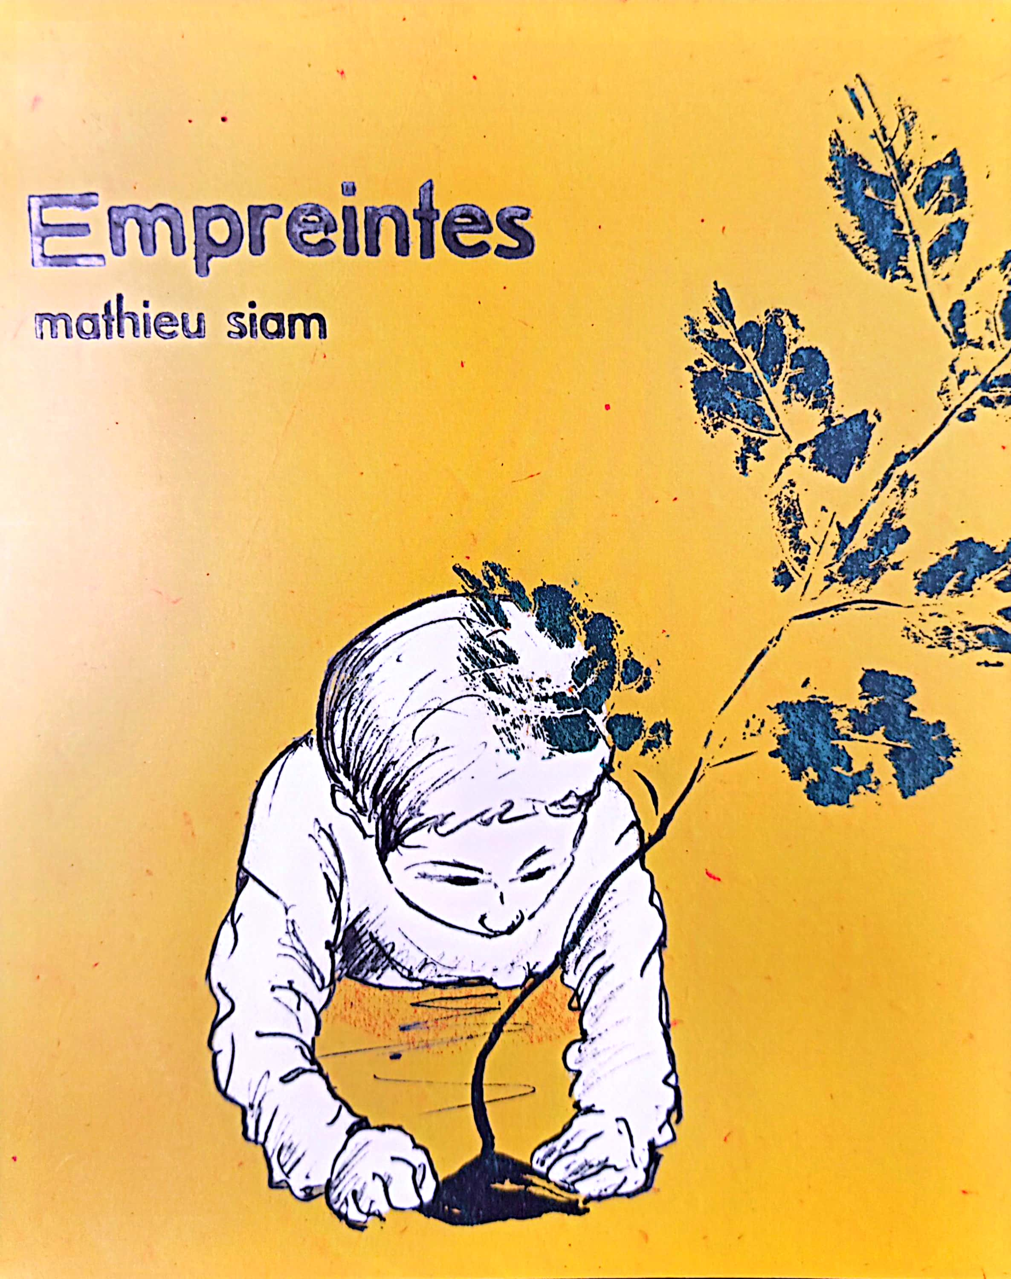


Chorale de l’école

A petits pas

A petits pas, à petits pas,
Allons à la promenade,
à petits pas, à petits pas,
Comme le font les petits chats


